健康な生活と疾病の予防（オ）感染症の予防②
保健資料８
中学校 第３学年
３年 組 番 氏名（ ）
それぞれの空欄に当てはまる語句や数字を記入しましょう
性感染症の予防
①性感染症とは、性的（ ア ）により感染する病気です。性感染症の病原体は感染者の（ イ ）、膣分泌液、血液などに含まれ、性器や口などの（ ウ ）や皮膚の傷口などに接触することで感染します。
病名（病原体） | 潜伏期間 | おもな症状
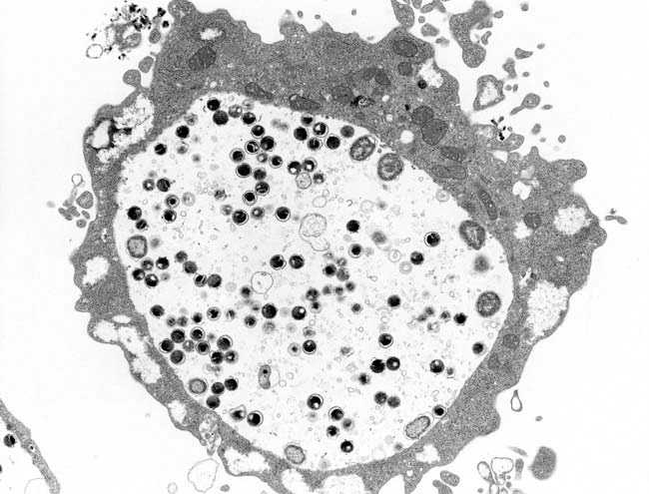性器クラミジア感染症 | （ オ ）  週間 | 男性：（ カ ）からの膿、排尿痛など。  女性：症状が軽く無症状なことも多い。  腹膜炎による腹痛で発見されることもある。
淋菌感染症  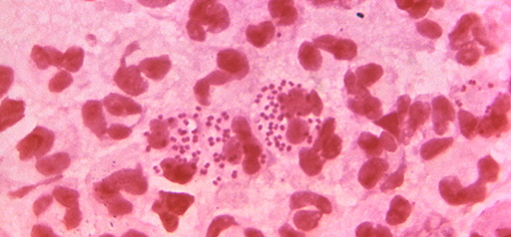 | ２～９日 | 男性：尿道からの膿、排尿痛など。  女性：症状が軽く無症状なことも多い。  腹膜炎による腹痛で発見されることもある。
性器（ エ ）ウイルス感染症  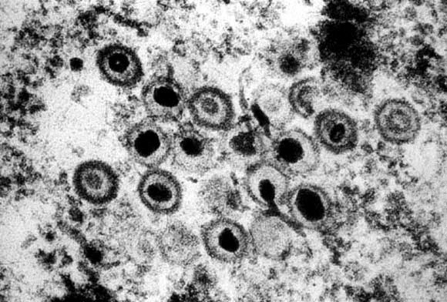 | ２～１０日 | 男女共通：性器やその周辺に痛みをともな  う水ぶくれができる。感染して  も症状が出ないことも多い。  再発しやすい。
②性感染症を予防するには、（ キ ）接触をしないことが最も有効です。また、（ ク ）を正しく使うことにより、直接の接触を避けることができます。
③性感染症は自然に治ることはありません。できるだけ早く、医療機関に受診し（ ケ ）を受ける必要があります。
ア | イ | ウ
エ | オ | カ
キ | ク | ケ

